

**TRƯỜNG ĐẠI HỌC SÀI GÒN KHOA CÔNG NGHỆ THÔNG TIN**

BÁO CÁO ĐỒ ÁN JAVA

ĐỀ TÀI: PHẦN MỀM QUẢN LÝ CỬA HÀNH SÁCH

# Giảng viên: Ths Phùng Thái Thiên Trang

### Thành viên nhóm:

|  |  |  |
| --- | --- | --- |
| STT | Họ và tên | Mã số sinh viên |
| 1 | Trương Nguyễn Minh Hiếu | 3122410118 |
| 2 | Bùi Quang Minh Hiếu | 3122410112 |
| 3 | Hoàng Đình Hoàn | 3122410123 |
| 4 | Nguyễn Văn Hiếu | 3122410117 |

Thành phố Hồ Chí Minh, ngày , tháng , năm 2024

# NHẬN XÉT CỦA GIẢNG VIÊN

………………………………………………………………………………………………

………………………………………………………………………………………………

………………………………………………………………………………………………

………………………………………………………………………………………………

………………………………………………………………………………………………

………………………………………………………………………………………………

………………………………………………………………………………………………

………………………………………………………………………………………………

………………………………………………………………………………………………

………………………………………………………………………………………………

………………………………………………………………………………………………

………………………………………………………………………………………………

………………………………………………………………………………………………

………………………………………………………………………………………………

………………………………………………………………………………………………

………………………………………………………………………………………………

………………………………………………………………………………………………

………………………………………………………………………………………………

………………………………………………………………………………………………

………………………………………………………………………………………………

………………………………………………………………………………………………

………………………………………………………………………………………………

………………………………………………………………………………………………

………………………………………………………………………………………………

………………………………………………………………………………………………

………………………………………………………………………………………………

# LỜI CẢM ƠN

Em xin gửi lời cảm ơn chân thành và sự tri ân sâu sắc đối với các thầy cô của trường đại học Sài Gòn, đặc biệt là các thầy cô ở khoa Công Nghệ Thông Tin của trường đã tạo điều kiện cho em tiếp cận và tìm hiểu để hoàn thành đồ án môn học lần này. Và em cũng xin chân thành cám ơn cô, Ths Phùng Thái Thiên Trang – giảng viên môn ngôn ngữ lập trình Java giảng dạy đã nhiệt tình hướng dẫn chúng em hoàn thành đồ án lần này.

Trong quá trình nghiên cứu và làm bài báo cáo đồ án, do kiến thức cũng như kinh nghiệm thực tế còn nhiều hạn chế nên bài báo cáo không thể tránh khỏi những thiếu sót, chúng em rất mong nhận được ý kiến đóng góp thầy, cô để em học hỏi được nhiều kĩ năng, kinh nghiệm và sẽ hoàn thành tốt hơn cho những bài báo cáo sắp tới.

Chúng em xin chân thành cảm ơn cô ạ. Trân trọng.

MỤC LỤC

PHẦN I: MỞ ĐẦU 5

1. Phân chia công việc 5
2. Giới thiệu đề tài 5
3. Sơ bộ phần mềm quản lý cửa hàng sách. 5
4. Mục tiêu, mục đích của quản lý cửa hàng sách 5

PHẦN II: NỘI DUNG 6

1. Hướng dẫn cài đặt 6
2. Thiết kế database 6
3. Giao diện phần mềm 7
   1. Giao diện chính 7
   2. Giao diện sản phẩm 7
      1. Thông tin sản phẩm 8
      2. Tìm kiếm sản phẩm 10
   3. Giao diện quản lý hóa đơn 10
      1. Thông tin hóa đơn 11
      2. Tìm kiếm hóa đơn 12
   4. Giao diện khách hàng 13
      1. Thông tin khách hàng 13
      2. Tìm kiếm nhân viên 15
   5. Giao diện nhân viên 15
      1. Thông tin nhân viên 15
      2. Tìm kiếm sản phẩm 17
4. Giao diện thống kê 19
   1. Thống kê tổng quát 19
   2. Thống kê chi tiết 20

PHẦN III: KẾT LUẬN VÀ HƯỚNG PHÁT TRIỂN 20

1. Kết luận: 20
   1. Thành tựu: 20
   2. Hạn chế và cơ hội cải thiện: 20
2. Hướng phát triển: 21

PHẦN IV: TÀI LIỆU THAM KHẢO 21

# PHẦN I: MỞ ĐẦU

# Phân chia công việc

* Trương Nguyễn Minh Hiếu: thực hiện và hoàn thành phần sách và phần giảm giá
* Bùi Quang Minh Hiếu: thực hiện và hoàn thành phần nhân viên và nhập hàng, thực hiện thiết kế database
* Hoàng Đình Hoàn: thực hiện và hoàn thành phần khách hàng và hoá đơn, viết báo cáo.
* Nguyễn Văn Hiếu: thực hiện và hoàn thành phần bán hàng và phần thống kê,

## Giới thiệu đề tài

**Tên đề tài:** Xây dựng phần mền quản lý cửa hàng sách bằng ngôn ngữ lập trình

Java. Phần mềm quản lý cửa hàng sách là một công cụ hiệu quả giúp các chủ cửa hàng và quản lý trong ngành kinh doanh cửa hàng bán sách tự động hóa các quy trình quản lý hàng hóa, bán hàng, quản lý khách hàng và theo dõi doanh thu. Đây là một giải pháp toàn diện và linh hoạt cho việc quản lý một cửa hàng sách, giúp tối ưu hóa hoạt động kinh doanh và quản lý cửa hàng.

## Sơ bộ phần mềm quản lý cửa hàng sách.

Phần mềm chúng em xây dựng có các tính năng như:

* + **Quản lý hoá đơn:** cho phép nhập thông tin về hoá đơn, bao gồm thông tin về mã hoá đơn, nhân viên, khách hàng, ngày tạo hoá đơn, số lượng và các thông tin khác liên quan.
  + **Quản lý sản phẩm:** cho phép tạo thông tin sản phẩm, bao gồm các thông tin về sách như mã sách, tên sách, tác giả, danh mục, nhà xuất bản và một số thông tin liên quan khác.
  + **Quản lý khách hàng:** lưu trữ thông tin cá nhân của khách hàng, và thông tin liên lạc để có thể tương tác và xây dựng mối quan hệ lâu dài.
  + **Quản lý nhân viên:** cho phép quản lý thông tin nhân viên và thông tin liên lạc của nhân viên, tính lương và chức vụ của nhân viên trong hệ thống.
  + **Doanh thu:** cung cấp các báo cáo về doanh số bán hàng, lợi nhuận, lượng tồn kho và các chỉ số khác để giúp quản lý đưa ra quyết định thông minh về chiến lược kinh doanh.

## Mục tiêu, mục đích của quản lý cửa hàng sách

Phần mềm quản lý cửa hàng sách giúp tăng cường hiệu suất làm việc, giảm thiểu sai sót trong quá trình quản lý và nâng cao trải nghiệm mua sắm của khách hàng. Đồng thời, nó cũng cung cấp cơ sở dữ liệu đầy đủ và minh bạch để giúp cửa hàng sách nắm bắt rõ hơn về thị trường và nhu cầu của khách hàng, từ đó đưa ra các chiến lược kinh doanh phù hợp.

# PHẦN II: NỘI DUNG

## Hướng dẫn cài đặt

* + Các file source code nằm trong thư mục **/src**
  + Các thư viện mở rộng hỗ trợ nằm ở thư mục **src/libs**.

Lưu ý: [Cần import đầy đủ tất cả vào project trước khi khởi chạy].

* + **mysql_connector**
  + **jfreechart**
  + **itext_pdf**
  + **poi_ooxml_excel**

## Thiết kế database

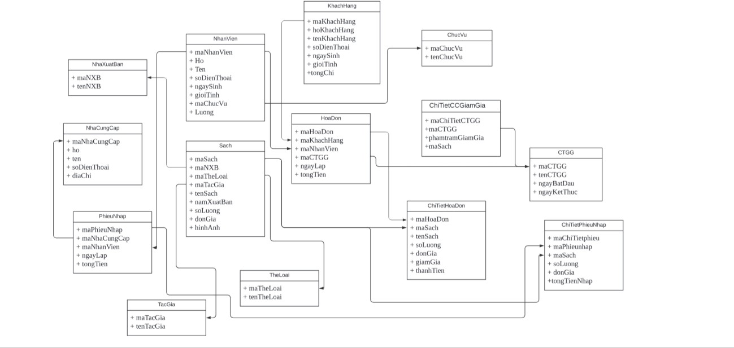

## Giao diện phần mềm

## Giao diện chính

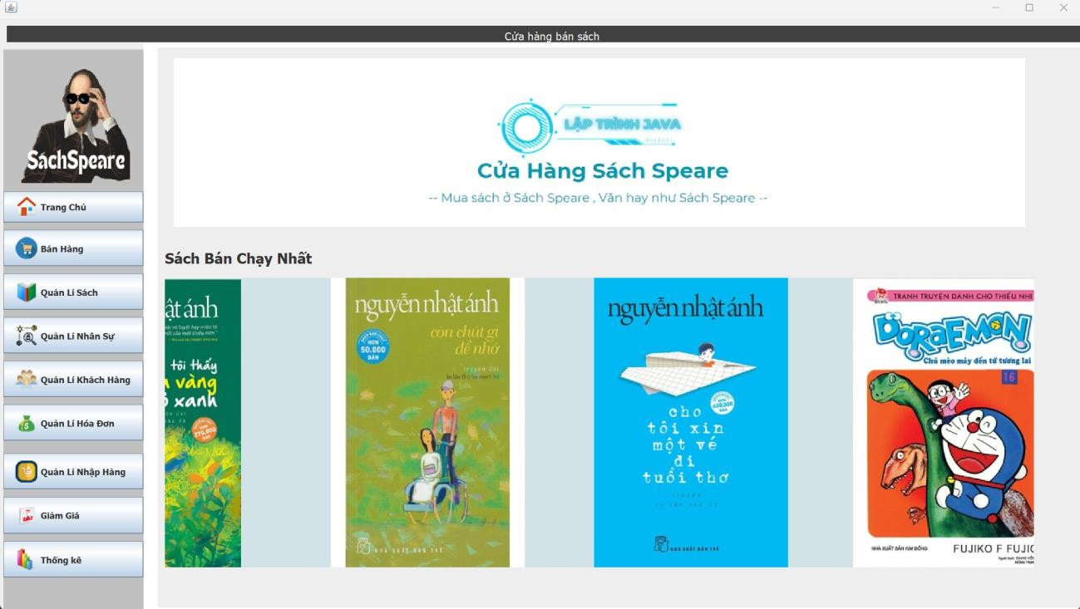

## Giao diện sản phẩm

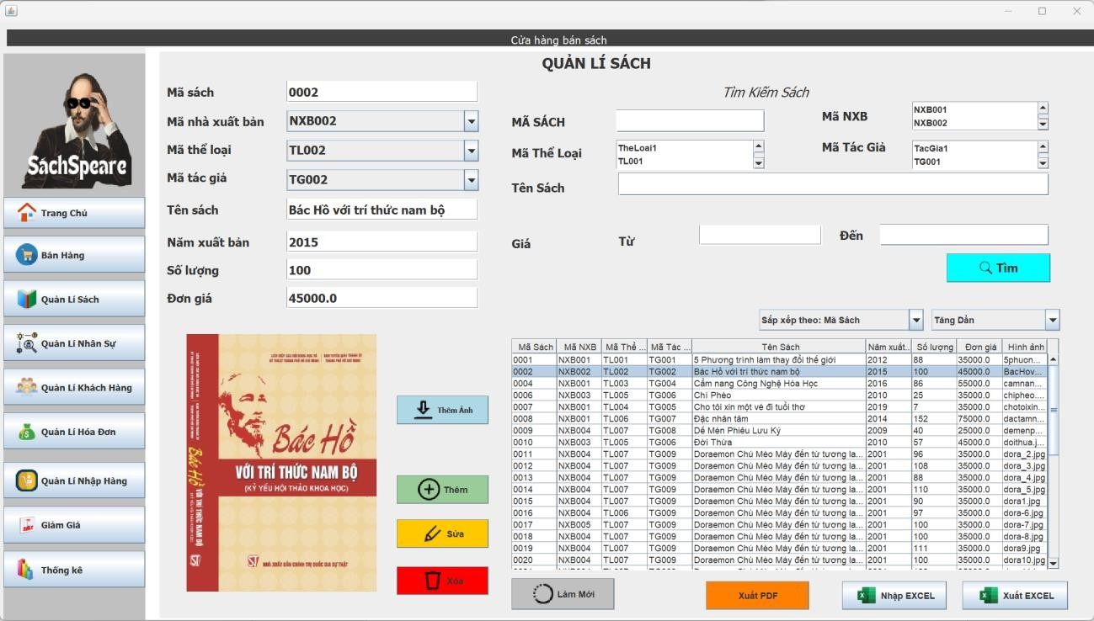

## Thông tin sản phẩm

Button A screenshot of a computer  Description automatically generated có chức năng thêm ảnh từ folder /src/image/

Button A screenshot of a computer  Description automatically generated có chức năng thêm một sản phẩm vào danh sách. Mình sẽ nhập thông tin của sách vào các ô textfield trên màn hình.

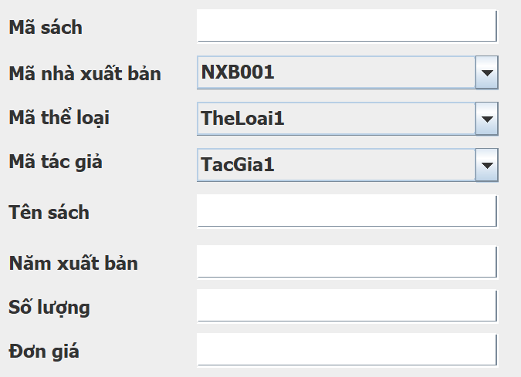

* Mã sách: nhập mã sách cần thêm.
* Mã nhà xuất bản: thực hiện chọn các mã xuất bản có sẵn trong combobox.
* Mã thể loại: thực hiện chọn các mã thể loại có sẵn trong combobox.
* Mã tác giả: thực hiện chọn các mã tác giả có sẵn trong combobox.
* Tên sách: nhập vào tên sách cần thêm.
* Năm xuất bản: nhập vào năm xuất bản của sản phẩm.
* Số lượng: nhập vào số lượng sản phẩm nhập vào cửa hàng.
* Đơn giá: nhập vào đơn giá bán ra của sản phẩm.

Sau khi đã điền hết thông tin của sách vào các ô nhập, chúng ta click vào button thêm để thêm sản phẩm vào danh sách. Sau khi click button thêm sẽ hiển thị ra một cửa sổ message thông báo đã thêm thành công.

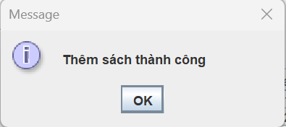

Button A screenshot of a computer  Description automatically generated có chức năng sửa chi tiết một sản phẩm. Khi click vào sản phẩm trong bảng danh sách, thông tin sản phẩm sẽ được hiện lên trên phần thông tin sản phẩm.

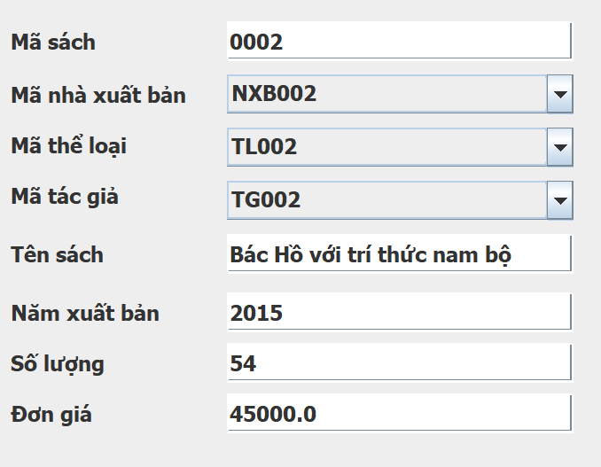

Khi sửa thông tin xong, mình click vào nút sửa để tiến hành lưu thông tin mới của sản phẩm vào danh sách. Phần mền sẽ hiển thị ra một cửa sổ message thông báo đã sửa thông tin sách thành công.

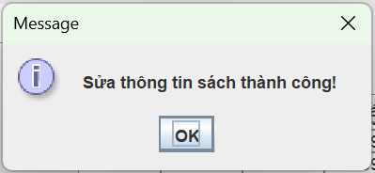

Button 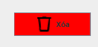 có chức năng xoá sản phẩm ra khỏi danh sách. Khi muốn xoá một sản phẩm trong danh sách, chúng ta click vào dòng sản phẩm trong danh sách rồi thực

hiện bấm button để thực hiện xoá sản phẩm. Khi click vào button, phần mềm xoá sản phẩm và hiển thị một message thông báo đã xoá thành công sản phẩm ra khỏi danh sách.

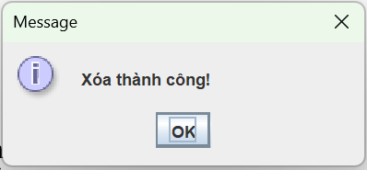

Button A screenshot of a computer  Description automatically generated có chức năng làm mới lại danh sách sản phẩm nếu có sản phẩm mới không được hiển thị.

Hai button A screenshot of a computer  Description automatically generated và A screenshot of a computer  Description automatically generated có chức năng xuất ra một file excel thông tin sản phẩm từ danh sách hoặc import vào danh sách từ một file excel có sẵn bên ngoài.

Combobox sắp xếp danh sách theo yêu cầu của admin. Có các item: sắp xếp theo mã sách, sắp xếp theo đơn giá, sắp xếp theo năm xuất bản, sắp xếp theo số lượng và bên cạnh là combobox sắp xếp tăng dần hoặc sắp xếp giảm dần.

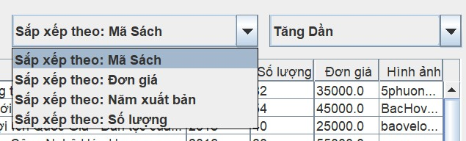

### Tìm kiếm sản phẩm

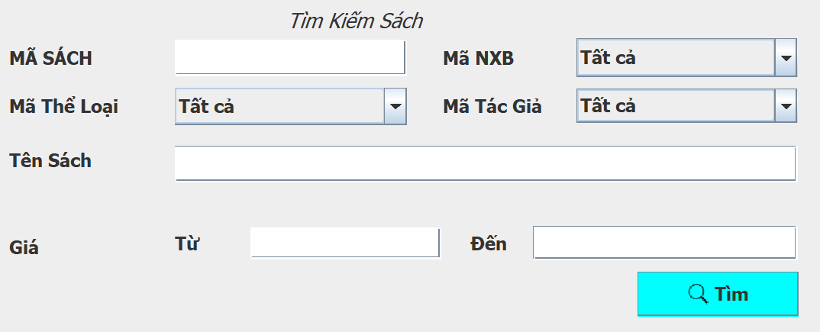

* Button có chức năng tìm kiếm sản phẩm trong danh sách.
* Thực hiện nhập các dữ liệu cần tìm kiếm vào các ô tìm kiếm.
* Lưu ý ở phần tìm giá, số tiền bắt đầu không được lớn hơn số tiền kết thúc, nếu không phần mền sẽ hiển thị thông báo lỗi:

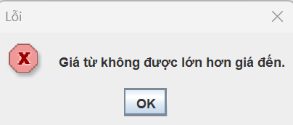

## Giao diện quản lý hóa đơn

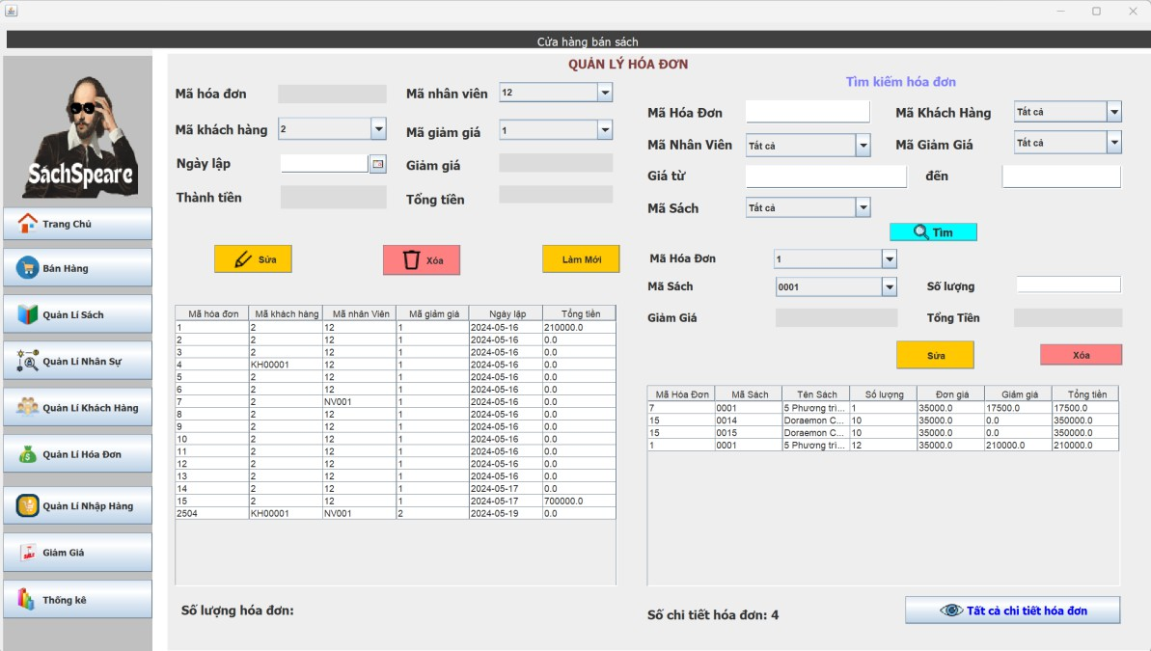

## Thông tin hóa đơn

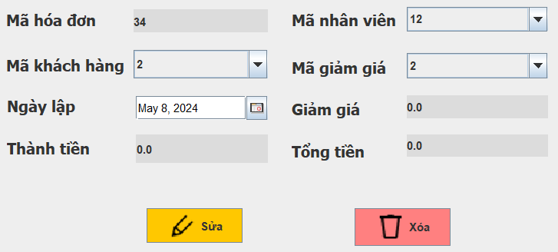Button A screenshot of a computer  Description automatically generated có chức năng sửa chi tiết một hóa đơn. Khi click vào hóa đơn trong bảng danh sách, thông tin hóa đơn sẽ được hiện lên trên phần thông tin hóa đơn.

Khi sửa thông tin xong, mình click vào nút sửa để tiến hành lưu thông tin mới của hóa đơn vào danh sách. Phần mền sẽ hiển thị ra một cửa sổ message thông báo đã sửa thông tin hóa đơn thành công.

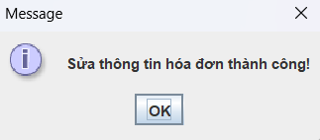

Button  có chức năng xoá hóa đơn ra khỏi danh sách. Khi muốn xoá một hóa đơn trong danh sách, chúng ta click vào dòng hóa đơn trong danh sách rồi thực hiện bấm button để thực hiện xoá hóa đơn. Khi click vào button, phần mềm xoá hóa đơn và hiển thị một message thông báo đã xoá thành công hóa đơn ra khỏi danh sách.

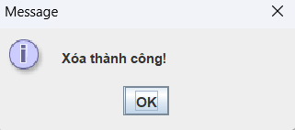

Button  để xem tất cả chi tiết của 1 hóa đơn

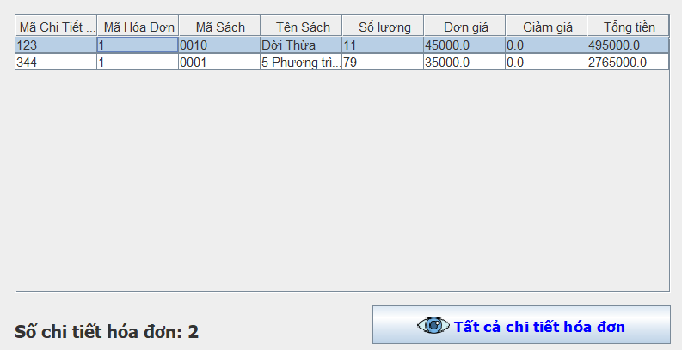

## Tìm kiếm hóa đơn

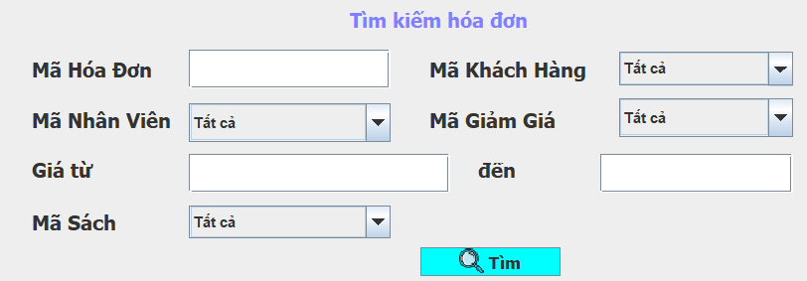

Giúp cho người sử dụng có thể tìm kiếm được hóa đơn khi cần trên dữ liệu hóa đơn nhập vào, ta có thể tìm kiếm dựa trên (mã hóa đơn, mã Khách hang, mã Nhân viên in hóa đơn, Giá của hóa đơn, mã sách mà ta có thể mua) từ đó **sẽ thuận cho việc truy suất và kiểm kê của cửa hàng đối với khách hàng.**

* Button  có chức năng tìm kiếm hoá đơn trong danh sách.
* Thực hiện nhập các dữ liệu cần tìm kiếm vào các ô tìm kiếm.

## Giao diện khách hàng

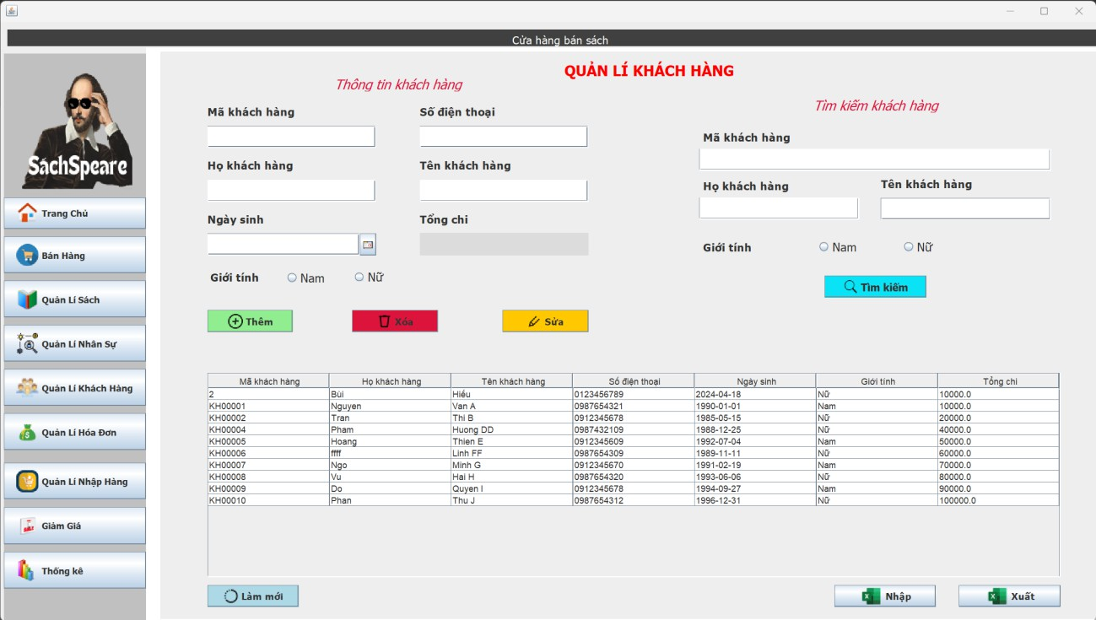

## Thông tin khách hàng

Button 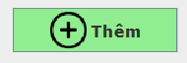 có chức năng thêm một khách hàng mới vào danh sách. Mình sẽ nhập thông tin của sách vào các ô textfield trên màn hình.

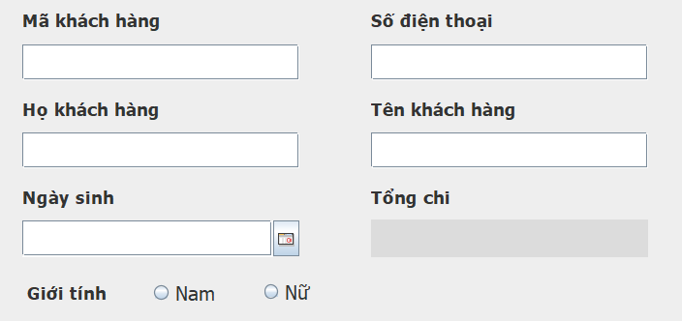

* + - Mã khách hàng: nhập mã khách hàng
    - Họ khách hàng: nhập họ khách hàng
    - Tên khách hàng: nhập tên khách hàng
    - Số điện thoại: nhập số điện thoại của khách hàng
    - Ngày sinh: nhập ngày sinh khách hàng (ngày sinh có định dạng MMM d, y)
    - Giới tính: chọn giới tính

Sau khi đã điền hết thông tin của khách hàng vào các ô nhập, chúng ta click vào button thêm để thêm khách hàng vào danh sách. Sau khi click button thêm sẽ hiển thị ra một cửa sổ message thông báo đã thêm thành công.

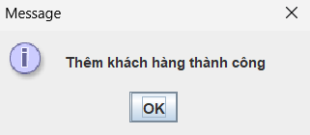

Button A screenshot of a computer  Description automatically generated có chức năng sửa chi tiết một khách hàng. Khi click vào khách hàng trong bảng danh sách, thông tin khách hàng sẽ được hiện lên trên phần thông tin khách hàng.

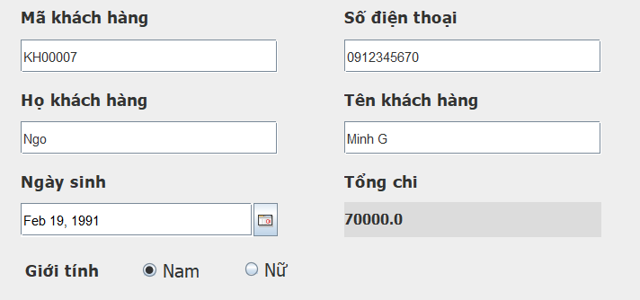

Khi sửa thông tin xong, mình click vào nút sửa để tiến hành lưu thông tin mới của khách hàng vào danh sách. Phần mền sẽ hiển thị ra một cửa sổ message thông báo đã sửa thông tin khách hàng thành công.

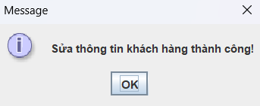

Button  có chức năng xoá khách hàng ra khỏi danh sách. Khi muốn xoá một khách hàng trong danh sách, chúng ta click vào dòng khách hàng trong danh sách rồi thực hiện bấm button để thực hiện xoá khách hàng. Khi click vào button, phần mềm xoá khách hàng và hiển thị một message thông báo đã xoá thành công khách hàng ra khỏi danh sách.

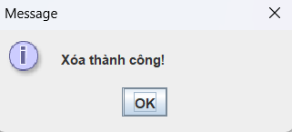

Button A screenshot of a computer  Description automatically generated có chức năng làm mới lại danh sách khách hàng nếu có khách hàng mới không được hiển thị.

Hai button A screenshot of a computer  Description automatically generated và A screenshot of a computer  Description automatically generated có chức năng xuất ra một file excel thông tin khách hàng từ danh sách hoặc import vào danh sách từ một file excel có sẵn bên ngoài.

### Tìm kiếm nhân viên

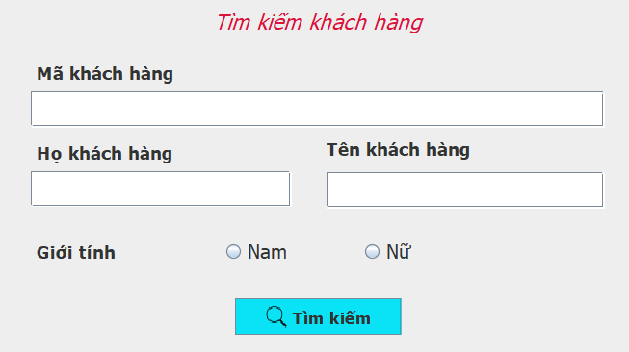

* Button  có chức năng tìm kiếm sản phẩm trong danh sách.
* Thực hiện nhập các dữ liệu cần tìm kiếm vào các ô tìm kiếm.

## Giao diện nhân viên

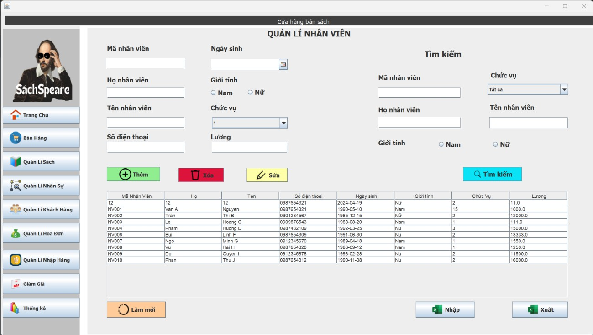

## Thông tin nhân viên

Button  có chức năng thêm một nhân viên mới vào danh sách. Mình sẽ nhập thông tin của sách vào các ô textfield trên màn hình.

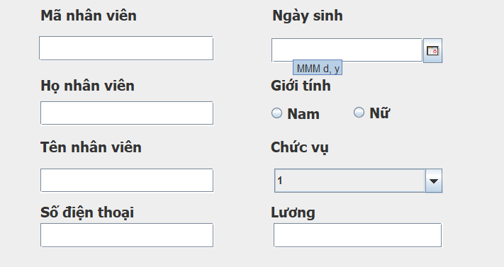

* + - Mã nhân viên: nhập mã nhân viên
    - Họ nhân viên: nhập họ nhân viên
    - Tên nhân viên: nhập tên nhân viên
    - Số điện thoại: nhập số điện thoại của nhân viên
    - Ngày sinh: nhập ngày sinh nhân viên (ngày sinh có định dạng MMM d, y)
    - Giới tính: chọn giới tính
    - Chức vụ: chọn mã chức vụ từ combobox
    - Lương: nhập lương cho nhân viên

Sau khi đã điền hết thông tin của nhân viên vào các ô nhập, chúng ta click vào button thêm để thêm nhân viên vào danh sách. Sau khi click button thêm sẽ hiển thị ra một cửa sổ message thông báo đã thêm thành công.



Button A screenshot of a computer  Description automatically generated có chức năng sửa chi tiết một nhân viên. Khi click vào nhân viên trong bảng danh sách, thông tin nhân viên sẽ được hiện lên trên phần thông tin nhân viên.

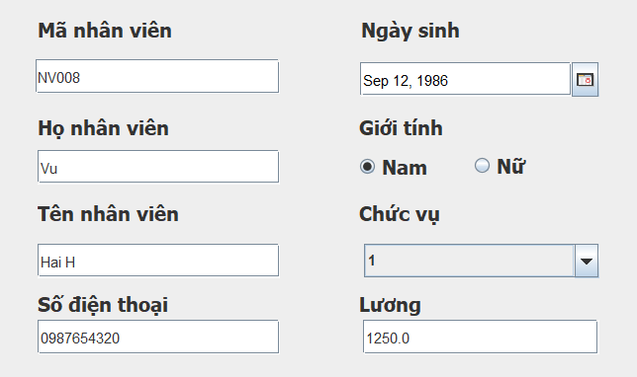

Khi sửa thông tin xong, mình click vào nút sửa để tiến hành lưu thông tin mới của nhân viên vào danh sách. Phần mền sẽ hiển thị ra một cửa sổ message thông báo đã sửa thông tin nhân viên thành công.

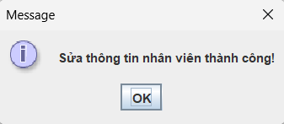

Button  có chức năng xoá nhân viên ra khỏi danh sách. Khi muốn xoá một nhân viên trong danh sách, chúng ta click vào dòng nhân viên trong danh sách rồi thực

hiện bấm button để thực hiện xoá nhân viên. Khi click vào button, phần mềm xoá nhân viên và hiển thị một message thông báo đã xoá thành công nhân viên ra khỏi danh sách

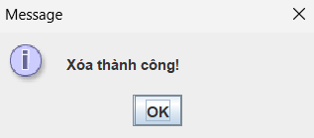

Button A screenshot of a computer  Description automatically generated có chức năng làm mới lại danh sách nhân viên nếu có nhân viên mới không được hiển thị.

Hai button A screenshot of a computer  Description automatically generated và A screenshot of a computer  Description automatically generated có chức năng xuất ra một file excel thông tin nhân viên từ danh sách hoặc import vào danh sách từ một file excel có sẵn bên ngoài.

### Tìm kiếm sản phẩm

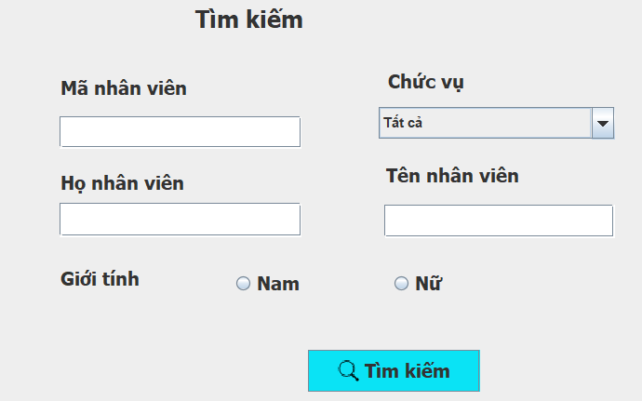

* Button  có chức năng tìm kiếm sản phẩm trong danh sách.
* Thực hiện nhập các dữ liệu cần tìm kiếm vào các ô tìm kiếm.

## Giao diện chương trình giảm giá

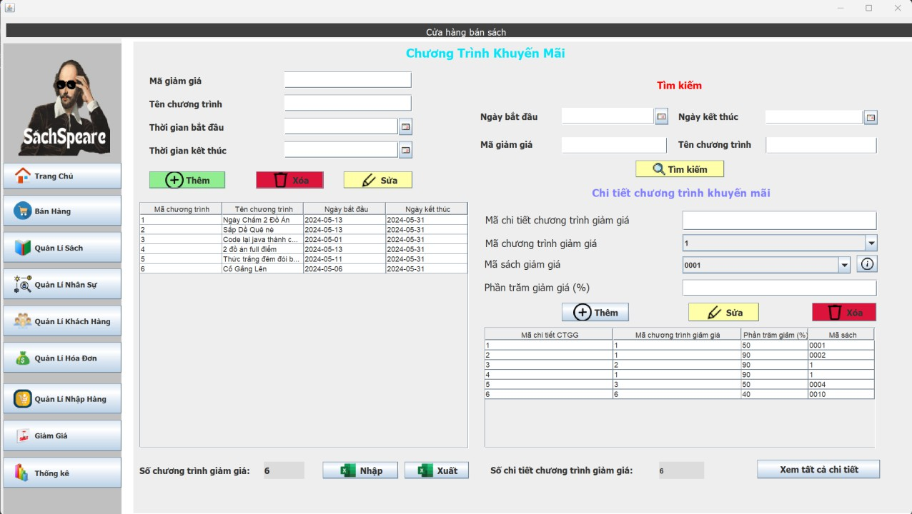

Các button: Thêm, Sửa, Xoá, Tìm kiếm, Nhập, Xuất có chức năng như các màn hình trên.

- Chương trình giảm giá sẽ được áp dụng để tạo ra sự hấp dẫn về ưu đãi để thu hút khách hàng theo từng loại sách trong một khoản thời gian nhất định, nhằm để thu hút người dung đến với những sách còn tồn trong kho quá lâu và ít bán chạy. Giúp cho cửa hàng nhập thêm những sách mới về.

Những chức năng của Chương Trình giảm giá:

+ Chức năng thêm vào chương trình giảm giá theo từng loại sách với Phần Trăm giảm giá hợp lí được cửa hàng nhập vào

+Chức năng Sửa chương trình giảm giá, được sử dụng khi có những điều chỉnh cần thiết khi nhập sai, hoặc có những yêu cầu khác về chương trỉnh giảm giá

+Chức năng Xóa chương trình giảm giá, được sử dụng khi chương trình giảm giá đó không còn hoặc không cần thiết để áp dụng trong cửa hang.

+Chức năng Tìm kiếm chương trình giảm giá, được sử dụng tìm kiếm những chương trình giảm giá cụ thể, hoặc từ ngày bắt đầu đến ngày kết thúc

## Giao diện thống kê

## Thống kê tổng quát

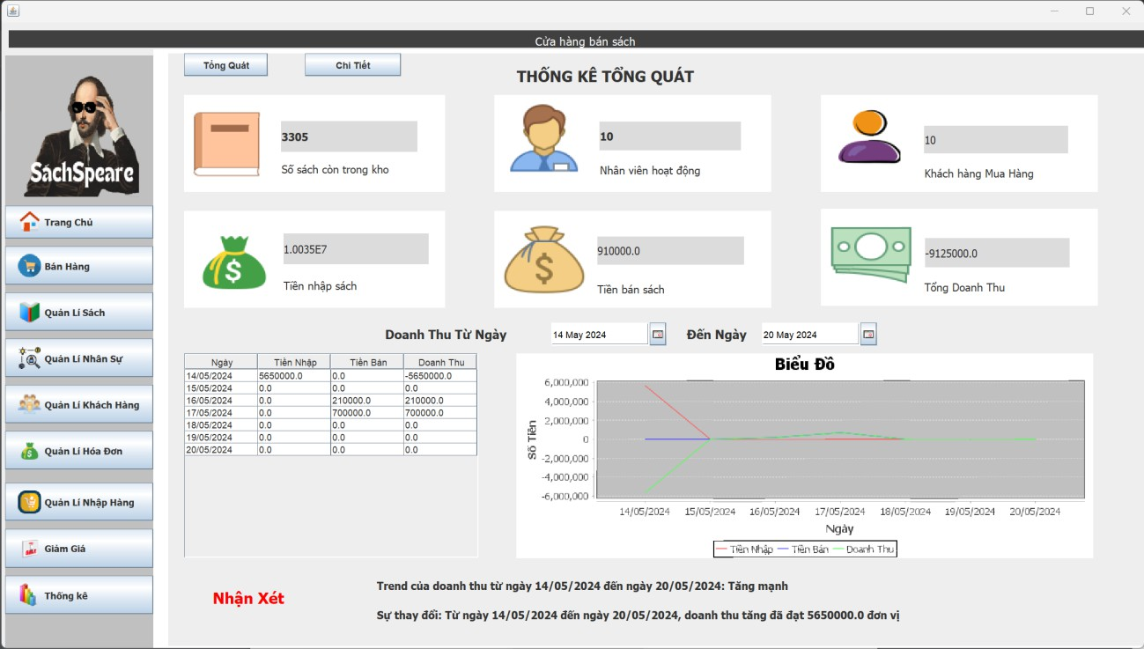

Chức năng thống kê bao gồm nhập liệu linh hoạt, tổng hợp dữ liệu chính xác, phân tích sâu sắc, trực quan hóa dữ liệu sinh động, và xuất báo cáo chi tiết. Người dùng có thể nhập dữ liệu thủ công hoặc tải từ các tệp tin, thực hiện các phép tính thống kê như trung bình, độ lệch chuẩn, và phân tích tương quan. Các biểu đồ như biểu đồ cột, đường, và tròn giúp trực quan hóa kết quả, trong khi khả năng xuất dữ liệu sang PDF hoặc Excel đảm bảo

việc chia sẻ và trình bày dữ liệu trở nên dễ dàng và hiệu quả.

Thống kê tổng quát sẽ thống kê cho ta biết được:

+ Tổng số sách còn lại trong cửa hang

+ Số Nhân viên hoạt động trong cửa hàng

+ Số khách hàng tiềm năng của cửa hang

+Tổng số tiền nhập Sách vào

+Tổng số tiền sách bán ra

+ Doanh thu của của hang theo từng thời gian , có thể là theo ngày, theo Tháng, theo Quý, theo năm, để có thể rút ra những phương án và hướng phát triển cho cửa hàng

## Thống kê chi tiết

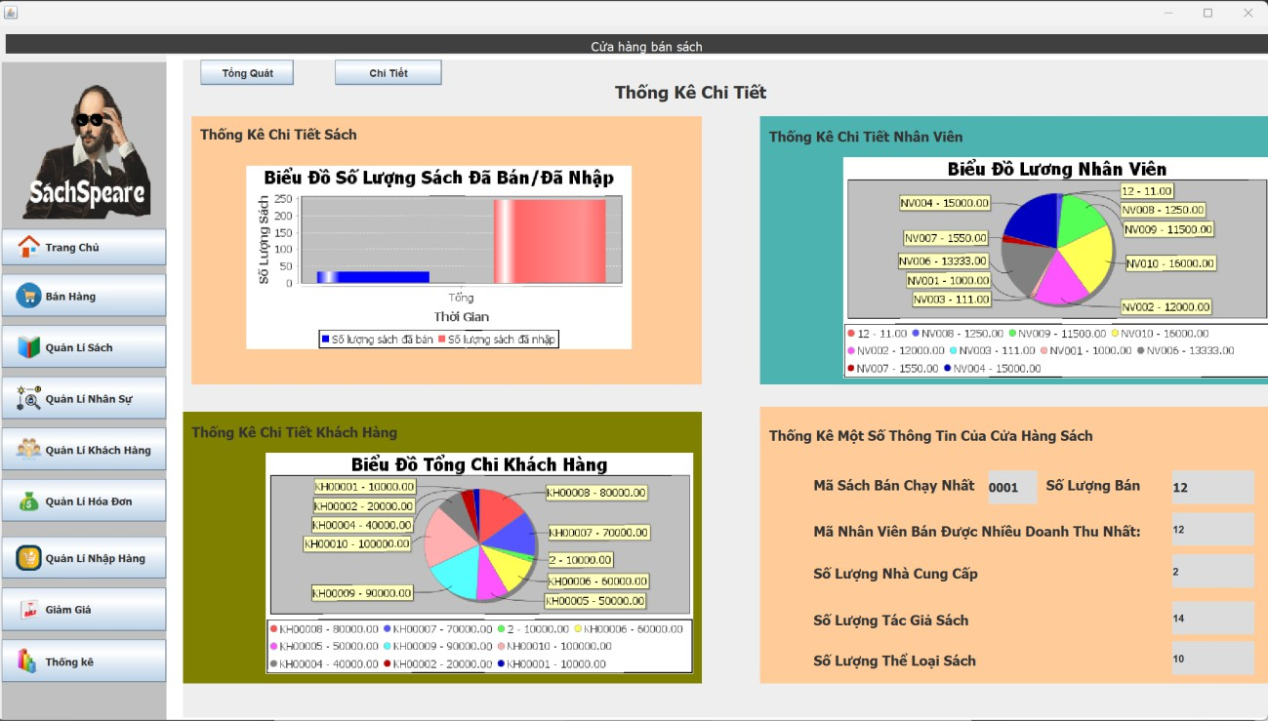

-Thống kê chi tiết cho ta biết được chi tiết từng thành phần của mỗi đối tượng trong cửa hàng, nó thể hiện dưới dạng biểu đồ (cột, tròn , đường … ) để mô tả cụ thể quy mô từng bộ phận hoạt động trong cửa hang.

-Thống kê chi tiết còn cho ta biết số lượng sách bán chạy nhất trong tháng và biết được Nhân viên nào năng suất và đem lại nguồn doanh thu dồi dào cho cửa hàng, và những nhân viên nào không thích nghi được với môi trường làm việc để có

những phương án thích hợp cho chủ cửa hàng và quản lí

# PHẦN III: KẾT LUẬN VÀ HƯỚNG PHÁT TRIỂN

Sau khi thực thi và hoàn thành phần mền quản lý cửa hàng sách, nhóm chúng em đã rút ra được một số kết luận và tổng hợp hướng phát triển tương lai cho ứng dụng như sau:

### Kết luận:

### Thành tựu:

* Đã tạo ra một phần mềm quản lý cửa hàng sách với giao diện hợp lý và giúp người dùng có một trải nghiệm tốt.
* Phát triển các chức năng đa dạng, mang lại trải nghiệm tốt cho người dùng.
* Tạo ra một sản phẩm giúp đỡ các cửa hàng quản lý tốt cửa hàng bán sách của mình.

### Hạn chế và cơ hội cải thiện:

* Có thể gặp phải các lỗi và vấn đề kỹ thuật trong quá trình thử nghiệm và sử dụng.
* Giao diện người dùng cần được cải thiện để tăng tính thẩm mỹ và trải nghiệm người dùng.

### Hướng phát triển:

* **Kiểm thử và sửa lỗi:**
* Tiếp tục kiểm thử để xác định và sửa chữa các lỗi, đảm bảo tính ổn định của phần mềm.

### Cải thiện giao diện người dùng:

* Tối ưu hóa giao diện người dùng để tạo ra trải nghiệm người dùng tốt hơn.

Tổng quát, việc liên tục cải thiện và phát triển phần mềm quản lý cửa hàng sách là quan trọng để thu hút và giữ chân người dùng, đồng thời tạo ra một sản phẩm có khả năng giúp đỡ người bán hàng trong công việc buôn bán một cách hiệu quả. Trong quá trình thực

hiện làm phần mềm không tránh khỏi những thiếu sót và hạn do thiếu kinh nghiệm và kiến thức, chúng em kinh mong nhận được những ý kiến đóng góp của cô để đồ án của chúng em được hoàn thiện hơn.

# PHẦN IV: TÀI LIỆU THAM KHẢO

1. **web3scholl:** https:/[/www.w3schools.com/](http://www.w3schools.com/)
2. **Java tutiriol:** https[://www.tutorialspoint.com/java/index.htm](http://www.tutorialspoint.com/java/index.htm)
3. [Java Performance](http://topdev.vn/s/ArWxnKO3) , Tác giả: Scoat Oaks
4. [Java Concurrency in Practice](http://topdev.vn/s/PZuhgGa8) , *Brian Goetz*
5. [Head First Java, 2nd Edition](http://topdev.vn/s/WbBcwDIx)